ПАМЯТКА ТУРИСТУ О ПРАВИЛАХ ПОЖАРНОЙ  БЕЗОПАСНОСТИ  В ЛЕСУ  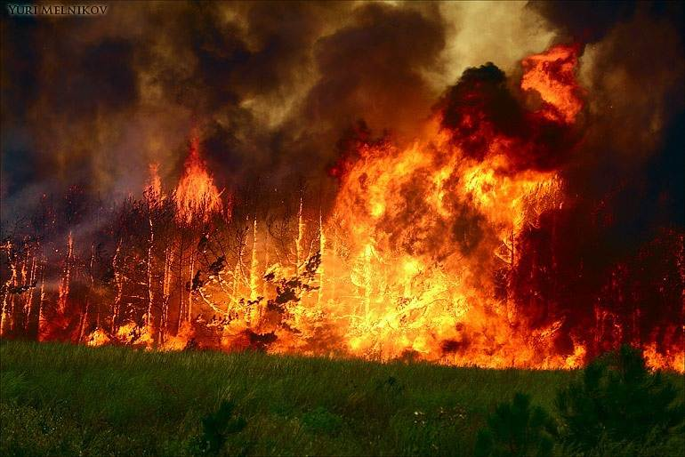  Турист, помни!  Отправляясь в путешествие по тайге, ты обязан зарегистрироваться в местном туристическом бюро, либо в лесхозе, ознакомиться с разрешёнными туристическими маршрутами, указать выбранный тобою маршрут и получить инструктаж по правилам пожарной безопасности в лесах. Ты обязан неуклонно соблюдать эти правила. За их нарушение закон предусматривает строгую ответственность.  Турист, помни!  Турист – друг природы.  ! Поэтому ему необходимо знать, что можно использовать в качестве топлива без ущерба для леса.  ! Грамотные путешественники, как санитары леса, используют на топливо хворост (сухие мелкие сучья), валежник (деревья, лежащие на земле), тонкоствольный сухостой. | Лес как место отдыха и туризма  Лес - наиболее привлекательное место для отдыха и туризма. После большого и шумного города так приятна лесная тишина, тень и прохлада, чистый воздух, особый лесной аромат! Нога ступает по мягкой лесной почве, покрытой слоем опавшей листвы или хвои. Глаз присматривается к тому, что растёт на земле под деревьями – вдруг попадутся ягоды или грибы. Приятно полюбоваться и лесными цветами. Летают и поют птицы, можно встретить и зверей.  В лесу много привлекательного и приятного, и с каждым годом его всё больше и больше посещают люди. Современный транспорт позволяет туристам, рыбакам и охотникам приникать туда, где раньше человека почти не было. Лес болезненно реагирует на вторжение человека, особенно если он глух к его заботам и тревогам.  Рекомендуется :  окапывать место костра канавкой или обкладывать камнями, чтобы огонь не “побежал” по лесной подстилке.  Не оставляйте костёр без присмотра!  ! При уходе с бивуака рекомендуется место костра после заливания водой забросать влажным грунтом и притоптать. Даже если вы утром костёр не разводили, с вечера могли остаться слабо тлеющие угли, и достаточно ветра, чтобы снова появились опасные язычки пламени.  ! Случайно разбитую стеклянную посуду, банки из-под консервов следует закапывать в специально вырытую яму. После ухода место, где размещался бивуак, должно быть чистым.  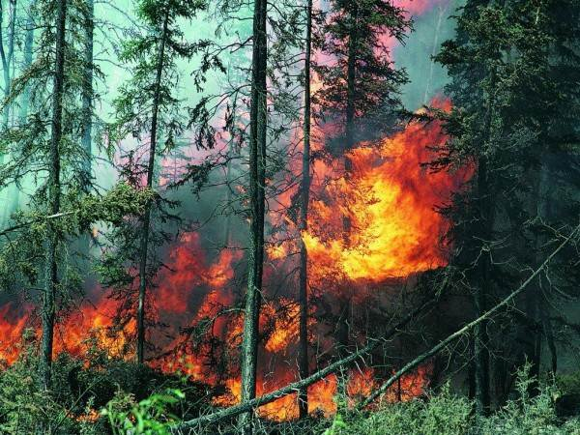 | Соблюдай правила пожарной безопасности на маршруте  Самый опасный враг леса – огонь, в 95 % случаев лес горит по вине человека. Редкий туристический поход обходится без костра. На нём готовят пищу, сушат вещи, сигнализируют им о своём местонахождении. Около мерцающего, завораживающего взгляд пламени приятно посидеть вечером, после трудного перехода, вспомнить чудесные туристические песни и прошлые маршруты. Надолго запоминаются эти прекрасные минуты общения с друзьями.  Но не всегда огонь бывает ласковым, домашним. При большом лесном пожаре огонь грозная стихия, безжалостно уничтожающая всё живое на своём пути. После пожара на десятки лет остаётся мёртвая зона: голые, почерневшие стволы, чёрная земля. Не остаётся ни птиц, ни зверей, нет даже муравьёв.  ПОМНИ ОБ ЭТОМ ТУРИСТ!  Будьте бдительны! Строго соблюдайте меры противопожарной безопасности в лесу.  1. Не бросайте в лесу горящие спички и окурки.  2. Не используйте огонь на вырубках.  3. Не разводите костры на торфянистых местах по берегам рек и озёр.  4. Не разводите костры среди сухой травы и камышей.  5. Не разводите костры в лесу на каменистых россыпях.  6. Не разводите большой костёр.  7. Не разводите костры при сильном ветре.  8. Не оставляйте костёр без присмотра.  9. Перед уходом место костра тщательно залейте водой и забросайте влажным грунтом.  10. Заметив загорание в лесу, немедленно принимайте меры к его ликвидации.



